钢筋加工棚/钢筋防护棚数据尺寸参考

建筑工地用组装式安全通道、组装式木工加工棚、组装式钢筋加工棚型厂家批发
产品名称：组装式安全通道、木工棚、钢筋加工棚
尺寸：整体尺寸长宽为：4M*6M、6M*6M、6M*9M、6M*12M。
立柱：100*100mm 顶部横竖梁40*60mm
产品材质：热镀锌钢管
产品特点：双层防砸结构，稳固耐用， 标准化设计，全拼装式，快速组装，拆卸简单，可重复利用，方便运输。配电箱防护棚，牢固稳定,组装设计,安装便捷,价格实惠.锦银丰配电箱防护棚 喷涂工艺,焊接牢固,安装在工地美观大气又漂亮

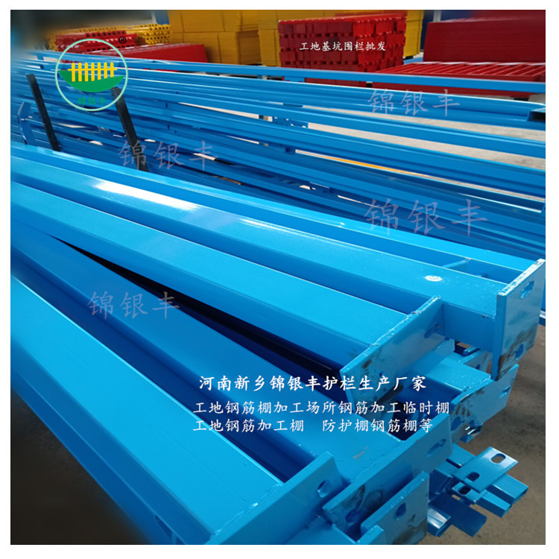

河南新乡锦银丰公司主要生产防护棚、临边防护、定型化防护棚、建筑安全防护、定型化防护棚、标准化防护棚、建筑防护棚、安全防护棚、文明工地防护用品配电总箱、钢筋操作棚、安全通道、木工操作棚电箱防护棚 安全通道 钢筋加工及防护棚 临边防护栏杆 楼梯临边防护 施工电梯防护门 电梯井防护门 木工加工棚等。产品具有可多次拆装，重复利用、牢固、整齐、美观、拆装方便等优点。

欢迎来电咨询（建筑安全防护防护棚临边防护栏杆、施工电梯防护门）生产快发货快
河南新乡锦银丰护栏，生产型护栏厂家，不仅是注重质量，注重品质，注重信誉，给用户带来更多方便，而且一直在不断开发新产品。您可以电话微信进行具体沟通，如果时间充足，随时欢迎您来河南省新乡市北环----实地看厂考察、洽谈合作订购。

